“jQuery UI (user interface)”

Integrantes:

-Canales Zapata, Mauro Enrique.

-Arroyo Llacsahuanga, Leandro Arturo.

Asignación:

Desarrollo Web.

Docente:

Coronel Castillo, Erick Gustavo.

Centro de Estudios:

Universidad de Ciencias y Humanidades.

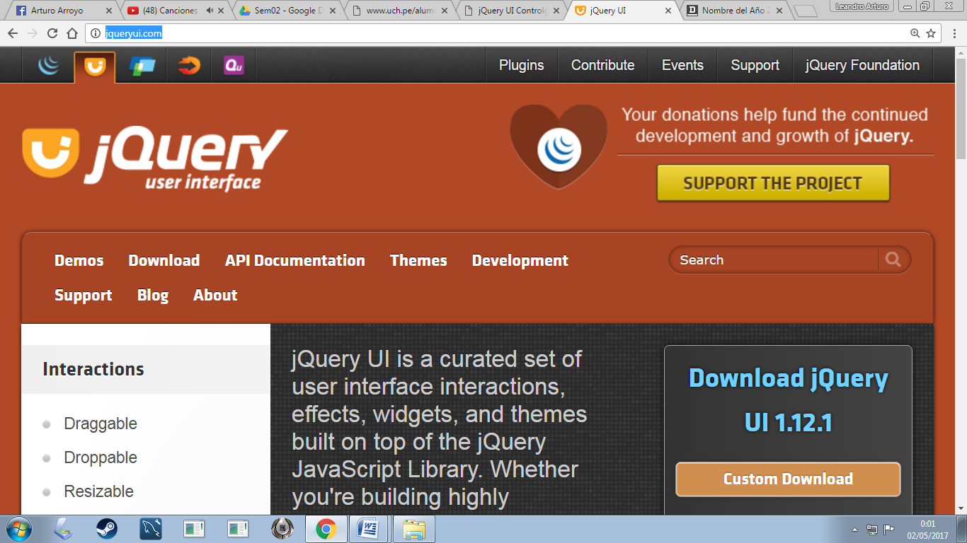



jQuery UI (User Interface)

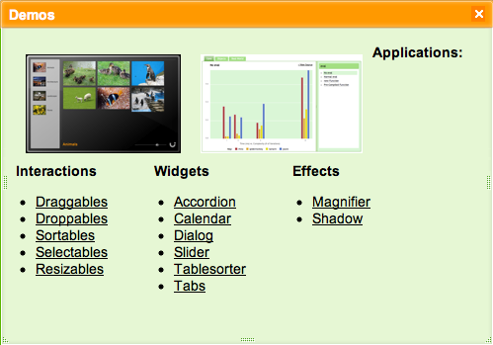

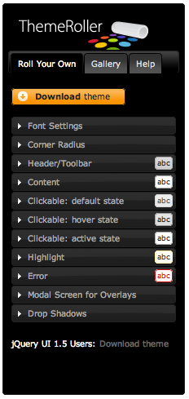

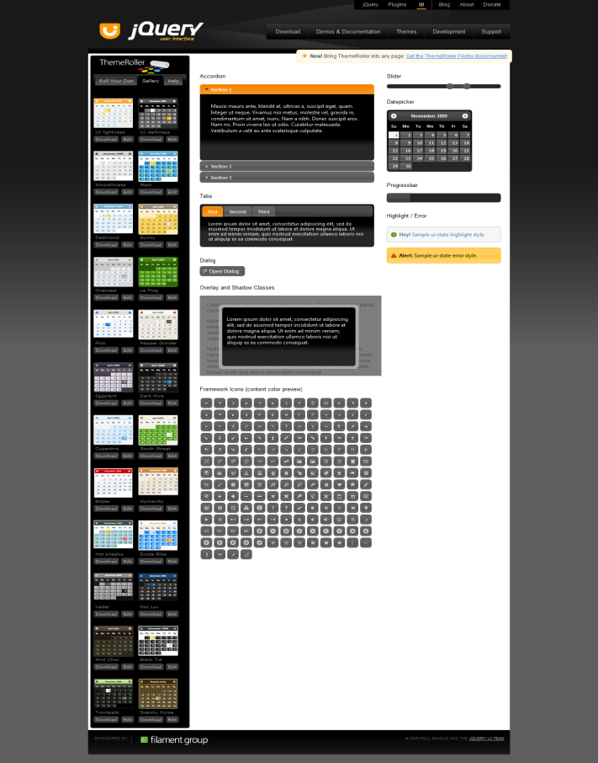

Resumen Ejecutivo

Identificación del problema:

Nuestro grupo estuvo investigando acerca de los problemas o complicaciones que tienen los desarrolladores de páginas web al momento de usar la librería de javaScrip (jQuery) con algunas de las interfaces, por otro lado nos enteramos que jQuery ui facilita el trabajo, de qué manera nos podría facilitar es una de las posibles interrogantes que nos podríamos hacer, para dar una respuesta y que esto sea más entendible, usamos un ejemplo, el cual es Datepicker el cual es uno de los componentes más usados, si no usamos jQuery ui tendríamos que hacer mas líneas de código, pero si usamos el jQuery ui las líneas de código disminuyen y se hace mas entendible el funcionamiento del código. El no saber cómo ahorrar líneas de código es uno de los problemas más comunes que tienen los desarrolladores de páginas web.

Planteamiento de la solución:

Se descubrió de una biblioteca de componentes para frameworks jQuery había aparecido con la finalidad de ahorrar líneas de código y de esta manera facilitar el trabajo del desarrollador, la biblioteca de componentes a lo largo de los últimos años ha estado optimizando sus mejoras. En la actualidad se conoce la versión jQuery UI 1.12, pero en no más de 1 mes aparecerá la siguiente versión jQuery UI 1.12.1. El jQuery cuenta con una gran variedad de *interacciones, widgets y efectos.*

Como se va a implementar la solución:

La implementación de esta biblioteca de componentes jQuery UI es utilizado de la misma manera que cualquier otra extensión de jQuery, solo hay que añadirle el .js a la página; primero debe aparecer la biblioteca jQuery y después el resto:

<**script** type="text/javascript" src="js/jquery-1.7.min.js"></**script**>

<**script** type="text/javascript" src="js/jquery-ui-1.7.1.custom.min.js"></**script**>

Código JavaScript para aplicar los efectos:

*// Aplicar el efecto Draggable al elemento con id "draggable" al cargar la página*

$(document).ready(**function**(){

$("#draggable").draggable();

});

Código en el body del documento:

<**div** id="draggable" class="ui-widget-content">

<**p**>¡Arrástrame!</**p**>

</**div**>

Justificación de la Investigación

Con el descubrimiento e investigación de información sobre esta biblioteca de componentes para Frameworks jQuery logramos entender algunas de las posibles finalidades con la que se creo, la cual es el ahorro de líneas de código y la gran variación de temas para *interacciones, widgets y efectos.* jQuery UI de alguna manera facilitaría y daría un plus de innovación a la creación de proyectos realizados con jQuery. Los desarrolladores de páginas web se sienten aliviados con la aparición de jQuery UI, esto lo sabemos por los buenos comentarios que escriben y aparecen en la página principal de jQuery UI por parte de los mismos de desarrolladores de páginas web.

Objetivo General

Definitivamente el principal objetivo de jQuery UI fue convertirse en un aporte a la innovación para la creación de interfaces de usuario con jQuery, por otro lado el principal objetivo de nuestro grupo al realizar este proyecto acerca de la investigación de información sobre jQuery UI fue dar a conocer los beneficios de usar esta gran biblioteca de componentes para el uso de desarrolladores de páginas web.

Objetivo Especifico

* Hacer más rápida la codificación para la elaboración de interacciones, widgets y efectos dentro de una interfaz de usuario.
* El código del será mucho más entendible y corto. Ya que ahorraremos varias líneas de código.
* El interfaz de usuario estará mucho más agradable para el usuario.

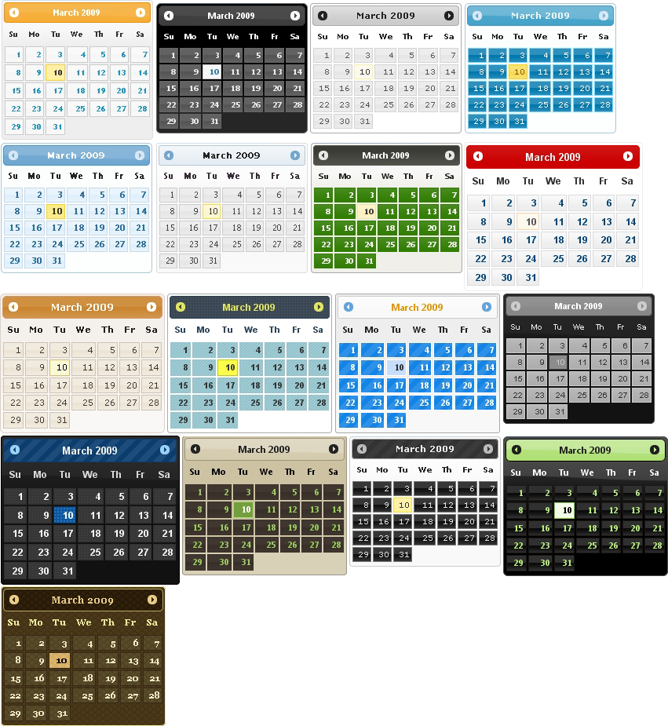

Marco Teórico

**jQuery UI**  es una [biblioteca](https://es.wikipedia.org/wiki/Biblioteca_(inform%C3%A1tica)) de componentes para el [framework](https://es.wikipedia.org/wiki/Framework" \o "Framework) [jQuery](https://es.wikipedia.org/wiki/JQuery" \o "JQuery) que le añaden un conjunto de [plug-ins](https://es.wikipedia.org/wiki/Complemento_(inform%C3%A1tica)" \o "Complemento (informática)), [widgets](https://es.wikipedia.org/wiki/Widget" \o "Widget) y efectos visuales para la creación de aplicaciones web. Cada componente o módulo se desarrolla de acuerdo a la filosofía de jQuery (*find something, manipulate it*: encuentra algo, manipúlalo).

## Módulos

La biblioteca se divide en cuatro módulos:

### Núcleo

Contiene las funciones básicas para el resto de módulos.

### Interacciones

Añade comportamientos complejos a los elementos:

* **Draggable:** Hace al elemento arrastrable.
* **Droppable:** Permite que el elemento responda a elementos arrastrables.
* **Resizable:** Permite redimensionar el elemento.
* **Selectable:** Permite seleccionar entre una lista de elementos.
* **Sortable:** Ordena una lista de elementos.
* **Sizeable:** Permite seleccionar el tamaño de los elementos.

### Widgets

Es un conjunto completo de controles UI. Cada control tiene un conjunto de opciones configurables y se les pueden aplicar estilos [CSS](https://es.wikipedia.org/wiki/Hojas_de_estilo_en_cascada).

* **Accordion:** Menú con efecto acordeón.
* **Autocomplete:** Caja con autocompletado.
* **Button:** Botón.
* **Dialog:** [Ventanas](https://es.wikipedia.org/wiki/Ventana_(inform%C3%A1tica)) con contenido.
* **Slider:** Elemento para elegir en un rango de valores.
* **Tabs:** [Pestañas](https://es.wikipedia.org/wiki/Pesta%C3%B1a_(inform%C3%A1tica)).
* **Datepicker:** [Calendario](https://es.wikipedia.org/wiki/Calendario) gráfico.
* **Progressbar:** Barra de progreso.

### Efectos

Una [API](https://es.wikipedia.org/wiki/Interfaz_de_programaci%C3%B3n_de_aplicaciones) para añadir transiciones animadas y facilidades para interacciones.

* **Core:** Amplía los efectos de jQuery incluyendo morphing, requerido por el resto de efectos.
* **Blind**
* **Bounce**
* **Clip**
* **Drop**
* **Explode**
* **Fade**
* **Fold**
* **Highlight**
* **Pulsate**
* **Scale**
* **Shake**
* **Slide**
* **Transfer**
* **ashgahs**

## Uso

**jQuery UI** se utiliza igual que cualquier otra extensión para [jQuery](https://es.wikipedia.org/wiki/JQuery): Sólo hay que añadir los ficheros .js a la página; primero debe aparecer la biblioteca jQuery y después el resto:

<**script** type="text/javascript" src="js/jquery-1.7.min.js"></**script**>

<**script** type="text/javascript" src="js/jquery-ui-1.7.1.custom.min.js"></**script**>

Código JavaScript para aplicar los efectos:

*// Aplicar el efecto Draggable al elemento con id "draggable" al cargar la página*

$(document).ready(**function**(){

$("#draggable").draggable();

});

Código en el body del documento:

<**div** id="draggable" class="ui-widget-content">

<**p**>¡Arrástrame!</**p**>

</**div**>

En la [página oficial](http://jqueryui.com/) de jQuery UI existe una extensa documentación sobre cómo usar y configurar los módulos y componentes.

## Personalización de los estilos y ThemeRoller

Los estilos de los componentes se pueden modificar para adaptarlos a las necesidades del usuario aunque no es una tarea trivial. Para ello, en la página oficial, existe la herramienta *ThemeRoller* que permite diseñar los estilos [online](https://es.wikipedia.org/wiki/Online) de una manera sencilla.

## Compatibilidad

### jQuery

Existen dos versiones de la biblioteca para trabajar con jQuery:

* Estable: para jQuery versión 1.6 o superior.
* Legacy: para jQuery versión 1.3.2 o superior.

### Navegadores

Es compatible con los navegadores (y sus versiones posteriores) [Internet Explorer](https://es.wikipedia.org/wiki/Internet_Explorer) 6.0, [Mozilla Firefox](https://es.wikipedia.org/wiki/Mozilla_Firefox" \o "Mozilla Firefox) 3, [Safari](https://es.wikipedia.org/wiki/Safari_(navegador)) 3.1, [Ópera](https://es.wikipedia.org/wiki/%C3%93pera) 9.6 y [Google Chrome](https://es.wikipedia.org/wiki/Google_Chrome).

## Descarga personalizada de módulos

En la página oficial de jQuery UI existe una herramienta para crear una versión personalizada del fichero .js para que sólo incluya los módulos que se van a utilizar. De esta manera se optimiza el tamaño del fichero, conteniendo sólo lo necesario.

|  |  |
| --- | --- |
| [JQuery UI Logo.png](https://commons.wikimedia.org/wiki/File:JQuery_UI_Logo.png) | |
| **Desarrollador(es)** | |
| jQuery UI Team [*http://jqueryui.com/*](http://jqueryui.com/) | |
| **Información general** | |
| [**Modelo de desarrollo**](https://es.wikipedia.org/wiki/Ingenier%C3%ADa_de_software) | ***?*** |
| **Lanzamiento inicial** | [17 de septiembre](https://es.wikipedia.org/wiki/17_de_septiembre) de [2007](https://es.wikipedia.org/wiki/2007) |
| [**Última versión estable**](https://es.wikipedia.org/wiki/Fases_del_desarrollo_de_software) | 1.11.2 16 de octubre de 2014 |
| [**Última versión en pruebas**](https://es.wikipedia.org/wiki/Fases_del_desarrollo_de_software) | 1.9 Milestone 6 Spinner 2 17 de noviembre de 2011 |
| [**Género**](https://es.wikipedia.org/wiki/Anexo:G%C3%A9neros_de_software) | [Framework](https://es.wikipedia.org/wiki/Framework) |
| [**Programado en**](https://es.wikipedia.org/wiki/Lenguaje_de_programaci%C3%B3n) | [Javascript](https://es.wikipedia.org/wiki/Javascript) |
| [**Licencia**](https://es.wikipedia.org/wiki/Licencia_de_software) | [GPL](https://es.wikipedia.org/wiki/GNU_General_Public_License) y [MIT](https://es.wikipedia.org/wiki/Licencia_MIT) |
|  |  |

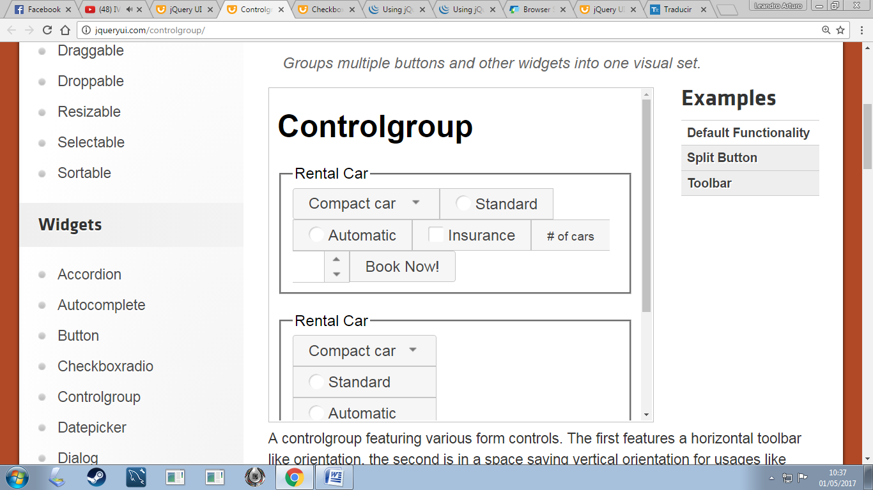

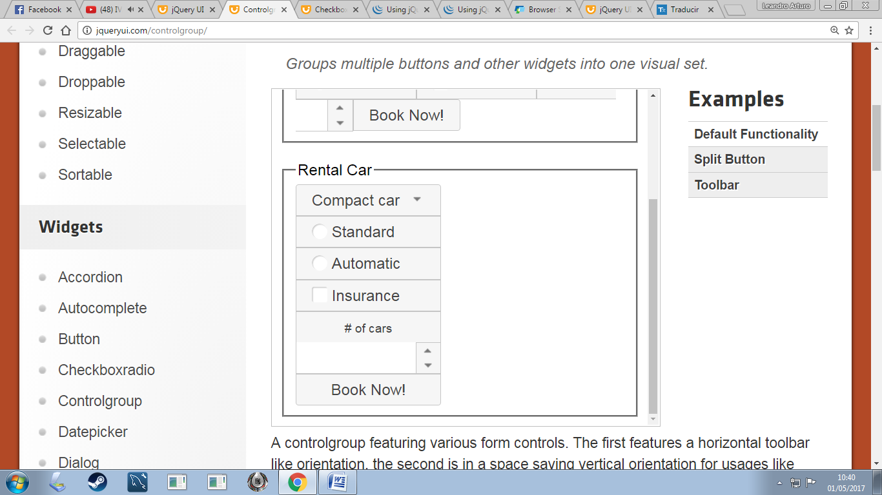

<!doctype html>

<html lang="en">

<head>

<meta charset="utf-8">

<title>jQuery UI Controlgroup - Default Functionality</title>

<link rel="stylesheet" href="//code.jquery.com/ui/1.12.1/themes/base/jquery-ui.css">

<link rel="stylesheet" href="/resources/demos/style.css">

<style>

.ui-controlgroup-vertical {

width: 150px;

}

.ui-controlgroup.ui-controlgroup-vertical > button.ui-button,

.ui-controlgroup.ui-controlgroup-vertical > .ui-controlgroup-label {

text-align: center;

}

#car-type-button {

width: 120px;

}

.ui-controlgroup-horizontal .ui-spinner-input {

width: 20px;

}

</style>

<script src="https://code.jquery.com/jquery-1.12.4.js"></script>

<script src="https://code.jquery.com/ui/1.12.1/jquery-ui.js"></script>

<script>

$( function() {

$( ".controlgroup" ).controlgroup()

$( ".controlgroup-vertical" ).controlgroup({

"direction": "vertical"

});

} );

</script>

</head>

<body>

<div class="widget">

<h1>Controlgroup</h1>

<fieldset>

<legend>Rental Car</legend>

<div class="controlgroup">

<select id="car-type">

<option>Compact car</option>

<option>Midsize car</option>

<option>Full size car</option>

<option>SUV</option>

<option>Luxury</option>

<option>Truck</option>

<option>Van</option>

</select>

<label for="transmission-standard">Standard</label>

<input type="radio" name="transmission" id="transmission-standard">

<label for="transmission-automatic">Automatic</label>

<input type="radio" name="transmission" id="transmission-automatic">

<label for="insurance">Insurance</label>

<input type="checkbox" name="insurance" id="insurance">

<label for="horizontal-spinner" class="ui-controlgroup-label"># of cars</label>

<input id="horizontal-spinner" class="ui-spinner-input">

<button>Book Now!</button>

</div>

</fieldset>

<br>

<fieldset>

<legend>Rental Car</legend>

<div class="controlgroup-vertical">

<select>

<option>Compact car</option>

<option>Midsize car</option>

<option>Full size car</option>

<option>SUV</option>

<option>Luxury</option>

<option>Truck</option>

<option>Van</option>

</select>

<label for="transmission-standard-v">Standard</label>

<input type="radio" name="transmission-v" id="transmission-standard-v">

<label for="transmission-automatic-v">Automatic</label>

<input type="radio" name="transmission-v" id="transmission-automatic-v">

<label for="insurance-v">Insurance</label>

<input type="checkbox" name="insurance" id="insurance-v">

<label for="vertical-spinner" class="ui-controlgroup-label"># of cars</label>

<input id="vertical-spinner" class="ui-spinner-input">

<button id="book">Book Now!</button>

</div>

</fieldset>

</div>

</body>

</html>

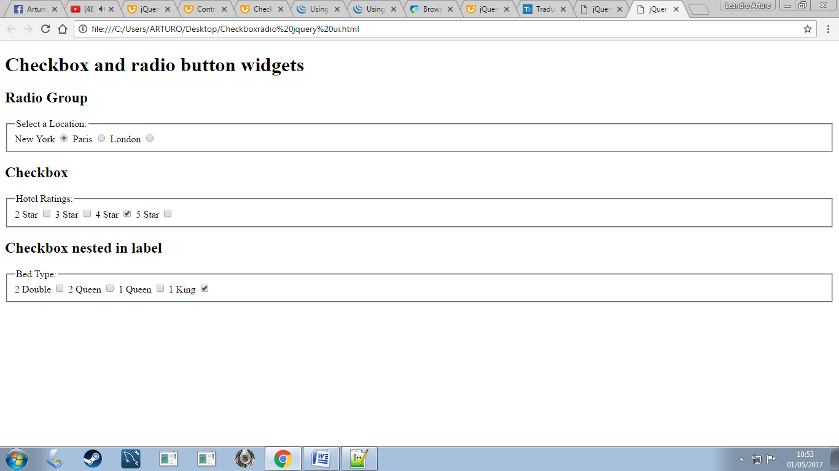

<!doctype html>

<html lang="en">

<head>

<meta charset="utf-8">

<title>jQuery UI Checkboxradio - Default functionality</title>

<link rel="stylesheet" href="//code.jquery.com/ui/1.12.1/themes/base/jquery-ui.css">

<link rel="stylesheet" href="/resources/demos/style.css">

<script src="https://code.jquery.com/jquery-1.12.4.js"></script>

<script src="https://code.jquery.com/ui/1.12.1/jquery-ui.js"></script>

<script>

$( function() {

$( "input" ).checkboxradio();

} );

</script>

</head>

<body>

<div class="widget">

<h1>Checkbox and radio button widgets</h1>

<h2>Radio Group</h2>

<fieldset>

<legend>Select a Location: </legend>

<label for="radio-1">New York</label>

<input type="radio" name="radio-1" id="radio-1">

<label for="radio-2">Paris</label>

<input type="radio" name="radio-1" id="radio-2">

<label for="radio-3">London</label>

<input type="radio" name="radio-1" id="radio-3">

</fieldset>

<h2>Checkbox</h2>

<fieldset>

<legend>Hotel Ratings: </legend>

<label for="checkbox-1">2 Star</label>

<input type="checkbox" name="checkbox-1" id="checkbox-1">

<label for="checkbox-2">3 Star</label>

<input type="checkbox" name="checkbox-2" id="checkbox-2">

<label for="checkbox-3">4 Star</label>

<input type="checkbox" name="checkbox-3" id="checkbox-3">

<label for="checkbox-4">5 Star</label>

<input type="checkbox" name="checkbox-4" id="checkbox-4">

</fieldset>

<h2>Checkbox nested in label</h2>

<fieldset>

<legend>Bed Type: </legend>

<label for="checkbox-nested-1">2 Double

<input type="checkbox" name="checkbox-nested-1" id="checkbox-nested-1">

</label>

<label for="checkbox-nested-2">2 Queen

<input type="checkbox" name="checkbox-nested-2" id="checkbox-nested-2">

</label>

<label for="checkbox-nested-3">1 Queen

<input type="checkbox" name="checkbox-nested-3" id="checkbox-nested-3">

</label>

<label for="checkbox-nested-4">1 King

<input type="checkbox" name="checkbox-nested-4" id="checkbox-nested-4">

</label>

</fieldset>

</div>

</body>

</html>

¿Diferencia entre jquery y jquery ui?

JQuery es el framework de desarrollo rápido para Javascript. JQuery solo incluye el core del framework, el objeto Jquery para utilizar los selectores, los objetos de AJAX y los eventos.  JQuery UI son los elementos gráficos de JQuery, como el calendario y las pestañas.   
  
Si no tienes pensado utilizar los componentes gráficos, como por ejemplo el Datepicker o los Tabs, entonces, solamente es necesario descargar JQuery. Pero si sí deseas usar los elementos de UI necesitas bajar ambos (normalmente cuando bajas JQuery UI viene con la librería de JQuery).

|  |  |
| --- | --- |
| Ventajas | Desventajas |
| -Ahorrar líneas de código.  -Innovador para las interfaces de usuario.  -Resulta agradable para el usuario.  -Es más sencillo entender la codificación.  -Cada versión que sale tiene mucho grandes cambios beneficiosos para el desarrollador | * No todos conocen el gran aporte que es para la realización de páginas web. * Es dirigida para persona que dominen jQuery * La documentación sobre jQuery UI la encuentras en Ingles, por lo tanto necesitas tener algo de conocimientos de aquel idioma para el mejor entendimiento |

Implementación de la Solución Planteada

1. Se creó una plantilla html.
2. Importo la librería jQuery UI junto a sus estilos.
3. Se procedió a crear las etiquetas con su contenido, primero sin estilo.
4. Se creó la hoja de estilos css, pero ams a todo para darle alineación, centrarlo y para que se pueda apreciar mejor.
5. Luego se le dio uso a los componentes de jQuery UI como las interacciones, widgets, utilidades y efectos que se pretenden mostrar con los ejemplos.

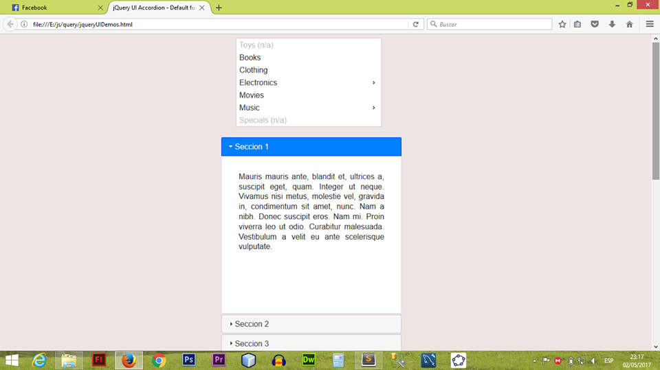 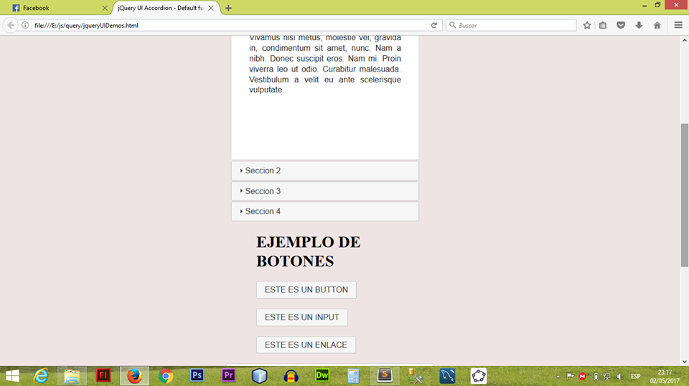

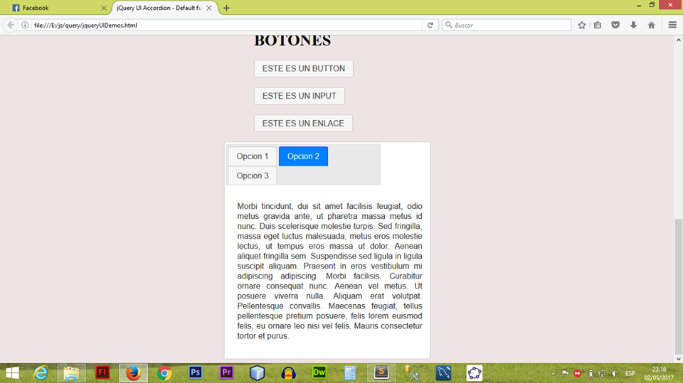

Conclusiones

El desarrollo e implementación de jQuery UI dentro de una interfaz hecha con jQuery resulta muy beneficioso porque te permite ahorrar líneas de código, por lo tanto ganar tiempo y esto es muy bueno, en la elaboración de tareas dentro de una empresa, te permitirá entregar un trabajo de buena calidad en un tiempo más corto. También podemos decir que no todos conocen sobre la existencia de jQuery UI y mucho menos la última versión creada con muy buenos temas de interacciones, widgets y efectos que será muy agradable para el usuario. Por último, la elaboración de este informe será muy bueno para los estudiantes universitarios que quieran saber un poco más sobre el amplio mundo de la programación y desarrollo web.

Recomendaciones

Es necesario tener ciertos conocimientos que te permitan dominar el uso de jQuery de esa manera no tendrás inconvenientes que el uso y aplicación de jQuery UI en interfaces de usuario. También necesitaras dominar como mínimo ingles en nivel intermedio para adquirir y entender la documentación más a fondo en la misma página de jQuery UI debido a que esta se encuentra en ingles.

Referencias Bibliográficas

1. Copyright 2017 [The jQuery Foundation](https://jquery.org/team/). [jQuery License](https://jquery.org/license/) ,*JQuery User Interface:* <http://jqueryui.com/>
2. © 2017 Derechos Reservados Peruzonatv, *Noticias del Perú y el Mundo, Año del Buen Servicio:* [*http://peruzonatv.com/nombre-del-ano/*](http://peruzonatv.com/nombre-del-ano/)
3. *Wikipedia* el 8 mar 2016 a las 00:35, *jQuery UI:* [*https://es.wikipedia.org/wiki/JQuery_UI*](https://es.wikipedia.org/wiki/JQuery_UI)
4. Wlog.cn, 2009-03-13, *Imágenes de jQuery UI (ControlGroup,DatePicker):* <http://wlog.cn/jquery/jquery-ui-datepicker.html>

# “Programador Web”, Mark Ceron, 2012, *¿duda con jquery U I por favor? :* [*https://mx.answers.yahoo.com/question/index?qid=20120821202441AAiokAq*](https://mx.answers.yahoo.com/question/index?qid=20120821202441AAiokAq)

# Alejandro Peréz C, 2012, *¿Cuál es la diferencia entre jQuery y jQuery UI?:* [*https://es.answers.yahoo.com/question/index?qid=20120711150450AA8jMTG*](https://es.answers.yahoo.com/question/index?qid=20120711150450AA8jMTG)

# Toni Rodriguez Carrasco, 26 de enero del 2013, *jQuery UI-Tutorial 1-Introduccion:* [*https://www.youtube.com/watch?v=MrfGyDDHupc*](https://www.youtube.com/watch?v=MrfGyDDHupc)